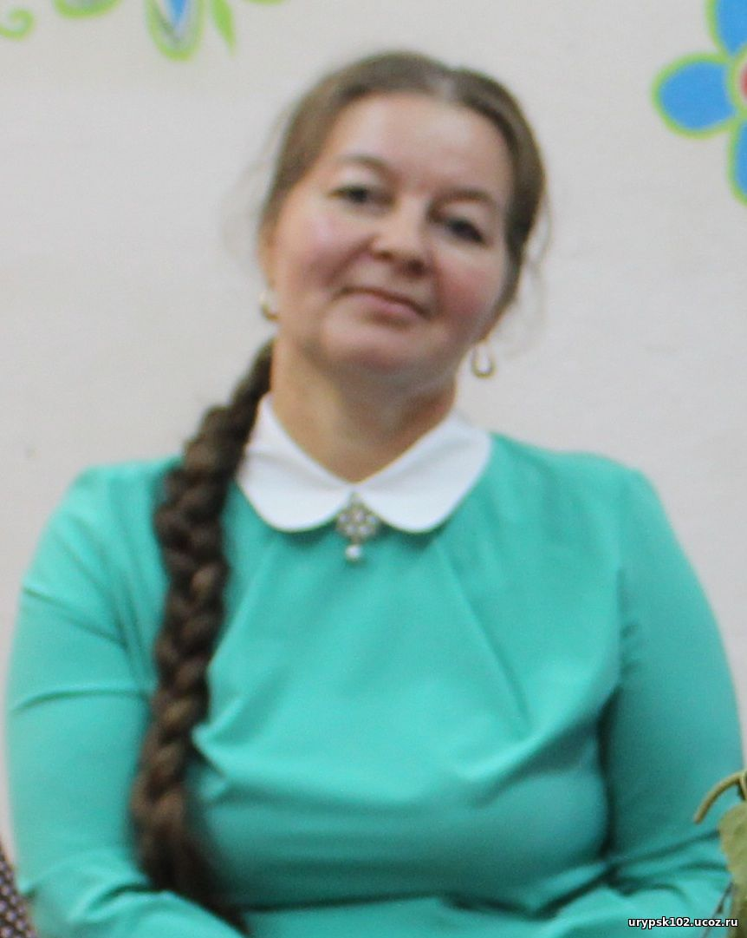*Зайцева Татьяна Владимировна*

|  |  |  |  |  |  |  |  |  |  |  |  |  |  |  |
| --- | --- | --- | --- | --- | --- | --- | --- | --- | --- | --- | --- | --- | --- | --- |
| |  |  |  |  |  |  |  | | --- | --- | --- | --- | --- | --- | --- | | **Должность** | **Образование** | **Стаж педагогической деятельности** | **Квалификационная категория** | **Награды** | **Повышение квалификации педагога** | **Повышение профессионального мастерства** | | педагог-психолог (ссылка на видематериал) | первая | 17 | первая | Грамота финалиста конкурса профессионального мастерства "Лучший педагог-психолог Волгоградской области" | "Организация и деятельность ШСМ", 2015 год; | Районный семинар-практикум "Половое воспитание. Жестокое обращение с ребенком и его последствия", 2017 год;  Семинар-конференция "Психологическое сопровождение обучающихся в условиях ГИА", 2018 год | |